اليوم : الثلاثاء
التاريخ : 22/10/2019
المكان: المبنى الادارى بجامعة اسيوط
الملخص
المشاركتة فى البرنامج التدريبى لتنمية المهارات الحياتية لأفراد الأمن الجامعي بموضوعين (عن أدارة الحوار والتعامل مع الاخرين وأخلاقيات أفراد الأمن الجامعي إدارة الحوار وأثرها على العمل وفهم لكيفية التعامل مع الاخرين تقبل أراء الآخرين والتعامل مع آرائهم المخالفة . - تعريف الحوار ومقارنته بالجدل و تحديد أساليب واداب الحوار و تصنيف الحوار إلى حوار سلبي و حوار ايجابي وأسباب الخلاف بين المتحاورين (لماذا يختلف الناس؟) ومفهوم القيم أهمية والاهتمام بغرس القيم (للفرد والمجتمع ) وأخلاقيات العمل أهمية أخلاقيات العمل وأسباب ضعف أخلاقيات العمل الإشكاليات الأخلاقية فى بيئة العمل وصفات الموظف الاخلاقى وركائز السلوك الأخلاقي في المنظمة وسائل تدعيم السلوك الاخلاقى

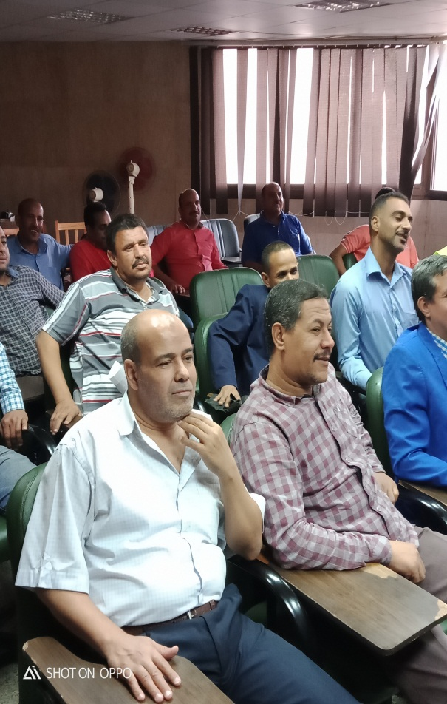
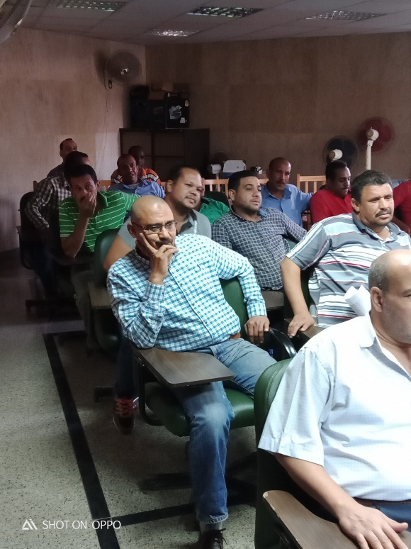

التاريخ29/10/2019 حتى 7/11/2019 المرحلة الاولى
المكان : المبنى الادارى قاعة المناقشات
الجهة المنظمة قطاع خدمة المجتمع وتنمية البيئة بجامعة اسيوط
عدد الحاضرين 50 اخصائى اجتماعى ونفسى من جميع كليات جامعة اسيوط والمدينة الجامعية طلبة وطالبات ورعاية الشباب المركزية
الملخص
بدات البرنامج التدريبى الاول بكلمة نائب رئيس الجامعة لشئون خدمة المجتمع وتنمية البيئة بجامعة اسيوط والحديث عن استراتيجية الوزارة في مواجهة الإرهاب، ورؤية جامعة أسيوط في مواجهة كافة أنماط الأفكار غير السوية داخل جامعة اسيوط حيث تم تنفيذ البرنامج للمرحلة الاولى على مدار 6 ايام و تضمن البرنامج المحاور الاتية :-
العقلية التكفيرية و(سيكولوجيا الفكر التكفيري) وذلك من خلال معرفة دوافع الارهاب كيف يفكر الارهابي تزويد المشاركين بمفهوم التطرف والإرهاب، والتكفير، ومظاهر التطرف في الجامعة، وأسباب ودوافع التطرف والعوامل المرتبطة - انماط السلوك التكفيري تزويد المشاركين بمواطن التطرف والاعتدال في السلوك البشري، الاتجاهات الفكرية للمتطرف، والفروق بين التطرف والاعتدال- البناء العقلي والنفسي للمتطرف (طلاب الجامعة نموذجاً) تزويد المشاركين بسيكولوجيا الطالب المتطرف فكرياً، مظاهر الانحراف الفكري والسلوكي داخل الجامعات، الأنماط الشخصية للطالب المتطرف - كيفية التأثير على عقلية الطالب تزويد المشاركين بمصادر الانحراف الفكري وعلاقتها بالشخصية، وكيفية تجنيد والتأثير على الطلاب للوقوع في براثن التطرف والارهاب - مهارات رصد السلوكيات التكفيرية تزويد المشاركين بمفهوم الرصد والاكتشاف والمفاهيم المرتبطة به، الخصائص العامة للقائمين بالرصد، وأساليب الرصد، المبادئ الرئيسية للرصد، كيفية صناعة مؤشر الرصد، وأساليب التخطيط لعملية الرصد - مهارات تسجيل السلوكيات التكفيرية تزويد المشاركين بمفهوم التسجيل، الخصائص العامة للقائمين بالتسجيل، وأساليب التسجيل، المبادئ الرئيسية للتسجيل، وفنون الحصول على المعلومات من الطالب - أسس كشف وتحليل الاتجاهات التطرفية تزويد المشاركين أسس الاتجاهات التطرفية لدي الطلاب، وكيفية اكتشافها، واساليبها، ومبادئ تحليل الاتجاهات - مهارات المتابعة وكتابة التقارير تزويد المشاركين بمفهوم المتابعة، واليات المتابعة، وأنظمة المتابع، وكيفية كتابة تقارير المتابعة - العلاج المعرفي السلوكي والعمل مع المتطرفين تزويد المشاركين بمفهوم العلاج المعرفي السلوكي، والياته وكيفية استخدامها مع الطلاب المتطرفين فكريا من خلال الفنيات المعرفية والسلوكية - مهارات ارشاد وتوجيه الطلاب بالجامعات تزويد المشاركين بمفاهيم الارشاد والتوجيه وقواعد ومهارات الارشاد والتوجيه في العمل مع الطلاب المتطرفين فكريا داخل الجامعات - مهارات الوقاية من الفكر التكفيري بالجامعات تزويد المشاركين بأنماط الشخصية وأساليب الوقاية والتوجيه، وأساليب المعاملة الوالدية مع الطلاب المعرضين لخطر الفكر التكفيري والتطرفي داخل الجامعات- اسرة المتطرف كيف تعمل تزويد المشاركين بمفهوم الاسرة والبناء الاسري والعوامل المؤدية الى التطرف داخل الاسرة، والتنشئة الاسرية وعلاقتها بالتطرف- ثقافة الاقران والميل للتطرف تزويد المشاركين بمفهوم القرين، والميول التطرفية الراجعة للأصدقاء، وكيفية تأثير الاقران في عقلية المتطرف، وفنون التعامل معها- العلاج العقلاني الانفعالي والعمل مع المتطرفين تزويد المشاركين بمفهوم العلاج العقلاني الانفعالي واساليبه وفنياته العلاجية المختلفة وخطواته في التعامل مع المتطرف - العلاج الاسري والعمل مع تزويد المشاركين بمفهوم العلاج الأسري واساليبه وفنياته العلاجية المختلفة وخطواته في التعامل مع المتطرف، والمعايير الأساسية لاستخدام العلاج الاسري في العمل مع المتطرف

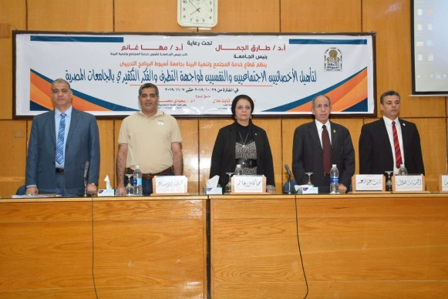
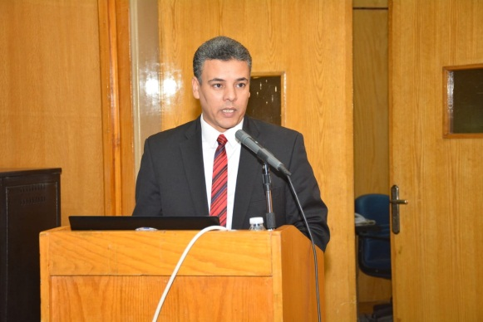
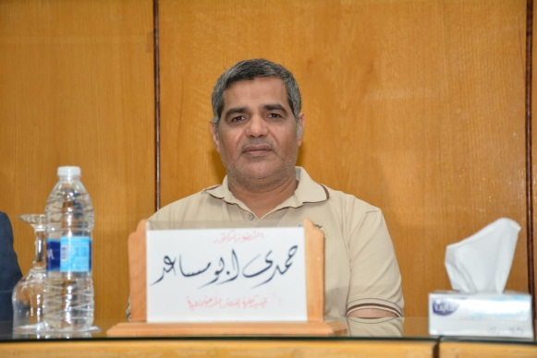
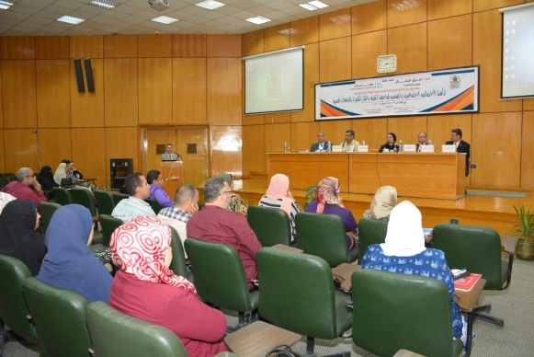
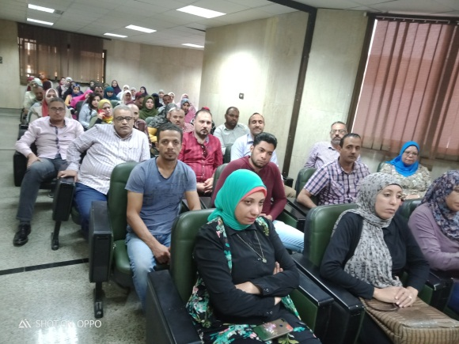

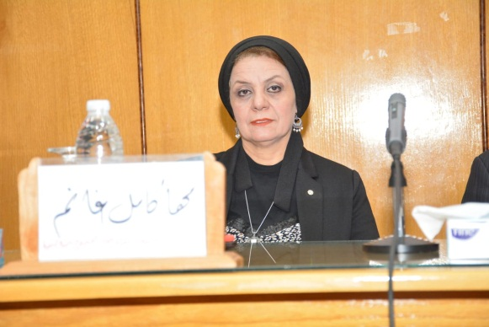
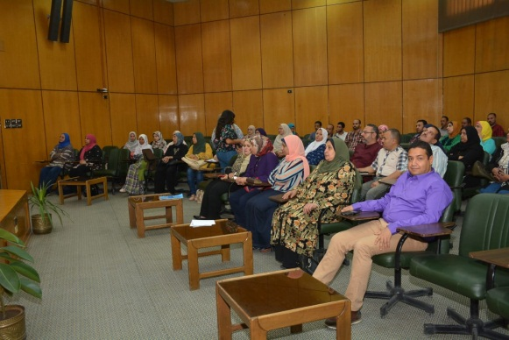
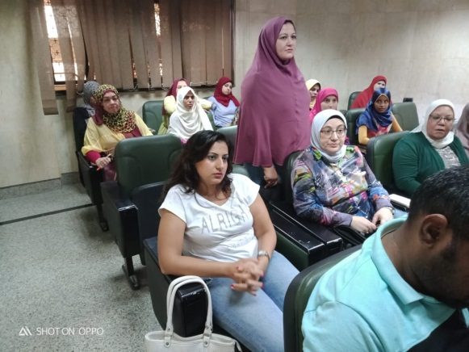
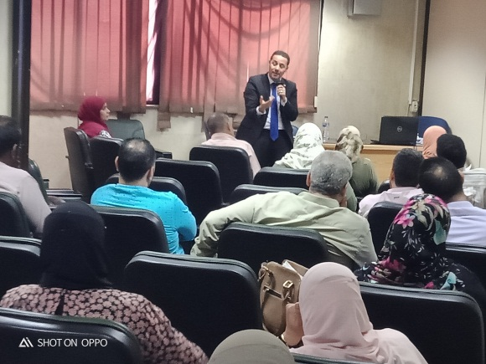
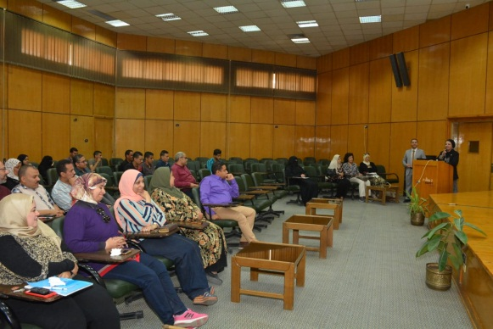

اليوم : الاحد
التاريخ : 3/11/2019
المكان: الإدارة العامة للتنظيم والإدارة بجامعة أسيوط
الملخص
جانب من المشاركة فى فعاليات البرنامج التدريبي (تنمية مهارات العاملين بالاشراف والاقامة بالمدن الجامعية) والمعد من قبل الإدارة العامة للتنظيم والإدارة بجامعة أسيوط اليوم الاحد الموافق 3 نوفمبر 2019م، وذلك في جلسة تدريبية بعنوان سيكولوجية التعامل مع الطلاب بالمدن الجامعية. أداب التعامل مع الآخرين قضايا يكرها الطاب عند التعامل التعامل الإيجابي والتعامل السلبى وكيفية حل الخلاف والتوتر آليات التعامل معى التوتر والخلاف
أنماط الطلاب المتعاملين

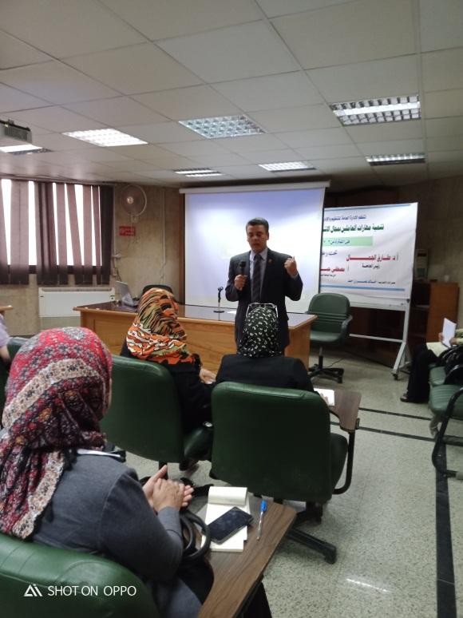
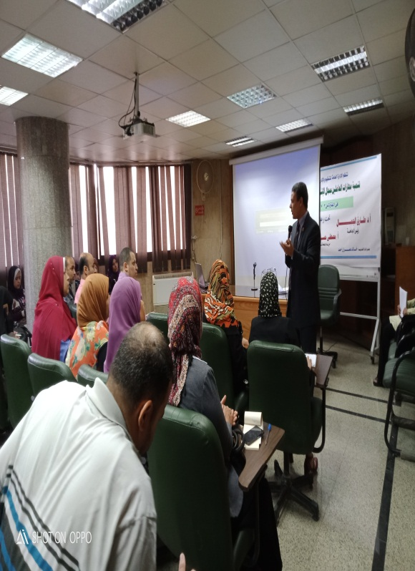

اليوم : السبت
التاريخ : 16/11/2019
المكان: وحدة مكافحة العنف والتمييز بجامعة أسيوط
الملخص
تشرفت بتنفيذ جلستين تدريب عن العنف ضد المرأة ومهارات التواصل مع الاخرين بوحدة مكافحة العنف والتمييز بجامعة أسيوط حيث تناول التدريب مفهوم العنف والنظريات العلمية المفسرة للعنف وأسباب العنف ضد المرأة وأشكال ومظاهر العنف ضد المرأة وإلقاء الضوء على الدوافع النفسية المرتبطة بالعنف الأسري. والاثار الناتجة عن العنف ضد المرأة وكيفية الحد من العنف الموجه ضد المرأة و التدابير الاحترازية التي تقلل من ظاهرة العنف الأسري والإرشادات التي تساهم في التخفيف من ظاهرة العنف الأسري.

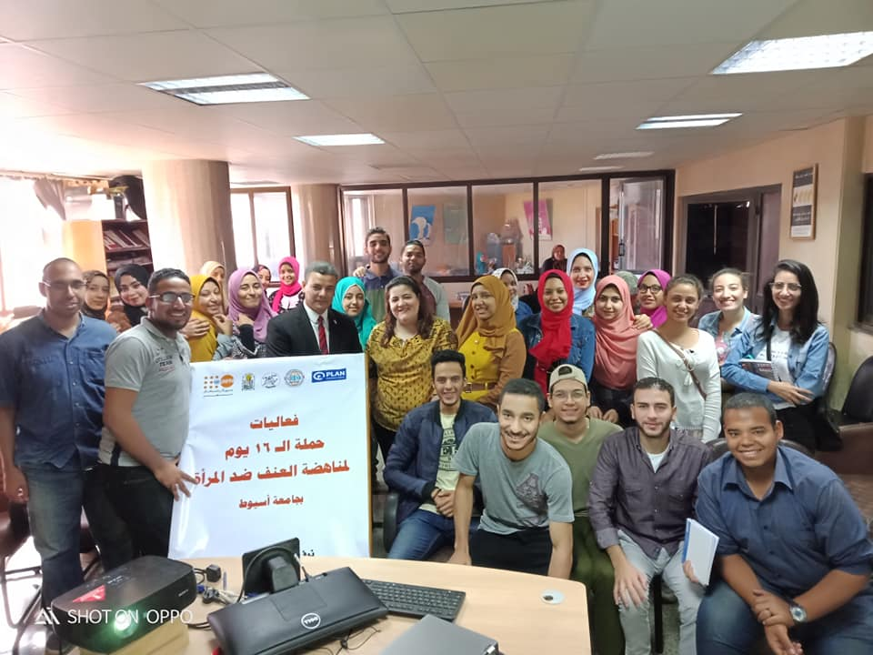
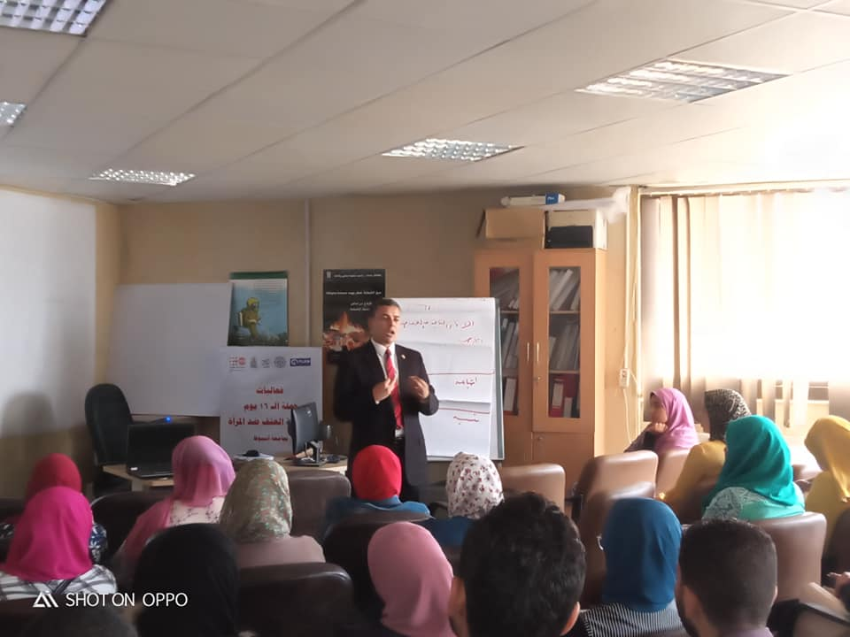

اليوم : الخميس
التاريخ : 28/11/2019
المكان: جمعية الهلال الأحمر المصري
الملخص
تم تنفيذ ندوة بعنوان الخدمة الاجتماعية الوقائية ودورها في التخفيف من حدة الأفكار الانتحارية من تنفيذ طلاب مجموعات التدريب الميداني بكلية الخدمة الاجتماعية حيث تناولت الندوة مفهوم الانتحار وكيف تشكل الافكار الانتحارية لدى الشباب واسباب الانتحار وكيفية الحد منه

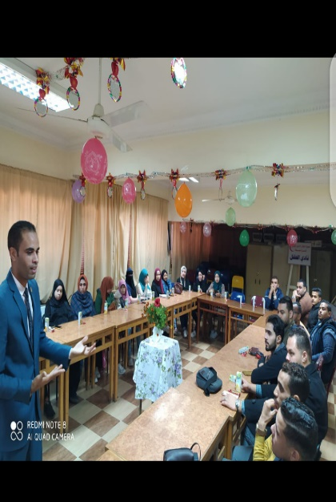
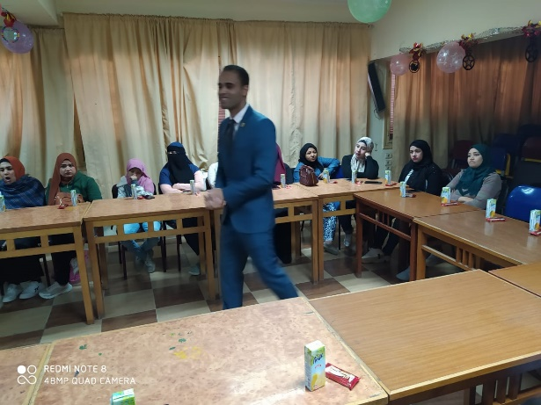

اليوم : الاحد
التاريخ : 15/12/2019 المرحلة الثانية
المكان: المبنى الادارى بجامعة اسيوط
الملخص
تمشيا مع الأولوية القصوى التي توليها الجامعة لقضية الإرهاب واهتمامها الكبير بوجود رؤية واستراتيجية في مواجهة كافة أنماط الأفكار غير السوية داخل أسوارها والتي تنمو بأشكال جديدة وخطيرة ربما لم تكن موجودة من قبل مؤكداً على دور الأخصائيين الاجتماعين بالجامعة فى مواجهة تلك الظاهرة بأبعادها الشاملة ودراسة المتغيرات والأبعاد الجديدة التي بدأت تأخذها, حمايةً لشباب الجامعة لكي يكون جيلاً واعياً قادراً على تحمل مسؤلية الوطن والدفاع عنه جاء ذلك تعقيباً على تنظيم قطاع شئون خدمة المجتمع وتنمية البيئة لدورة تدريبية بعنوان "تأهيل الأخصائيين الاجتماعيين والنفسيين لمواجهة التطرف والفكر التكفيري بالجامعات" وذلك بحضور الدكتورة مها غانم نائب رئيس الجامعة لشئون خدمة المجتمع وتنمية البيئة، حيث ان الهدف من الدورة هو تزويد المشاركين بمفاهيم التطرف والإرهاب والتكفير ومظاهر التطرف في الجامعة وأسبابه ودوافعه والعوامل المرتبطة به، وتزويدهم بتصور لعقلية الإرهابي وسماته الشخصية والتكوين النفسي والاجتماعي للشخص المتطرف فكريا. سيكولوجيا الفكر التكفيري (مقدمة في دوافع الإرهاب)، والعقلية التكفيرية، وتعريف المشاركين بمصادر الفكر التكفيرى والفرق بين التطرف والاعتدال, وكيفية التحكم في الأدمغة والتأثير على عقلية الطالب ، وثقافة الأقران والميل للتطرف، والتعرف على وسائل العلاج السلوكى والعقلاني الانفعالي والأسري وآلياتهم ومهارات التوجيه والارشاد

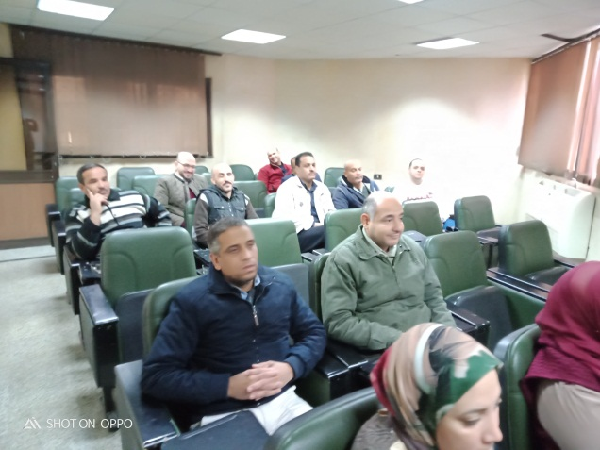
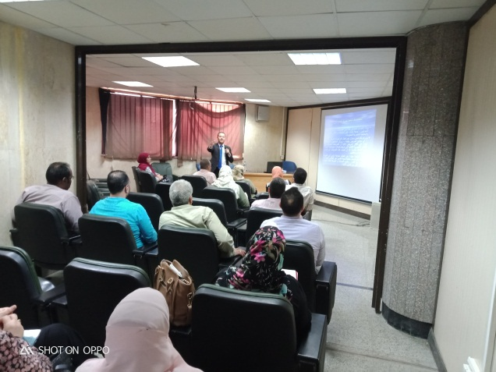
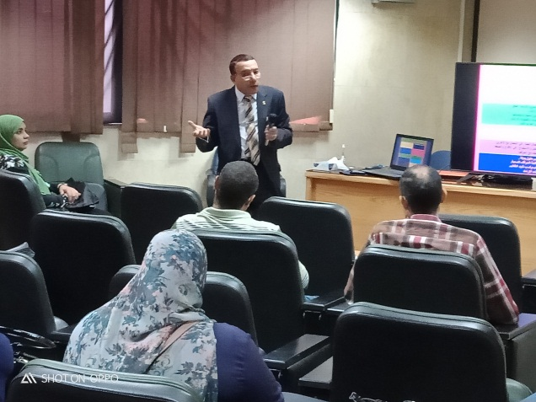
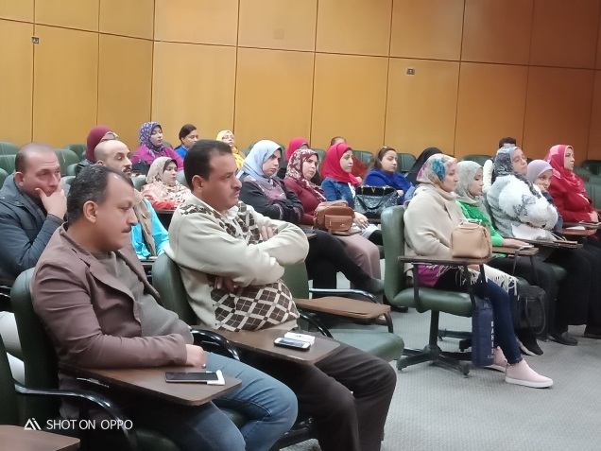

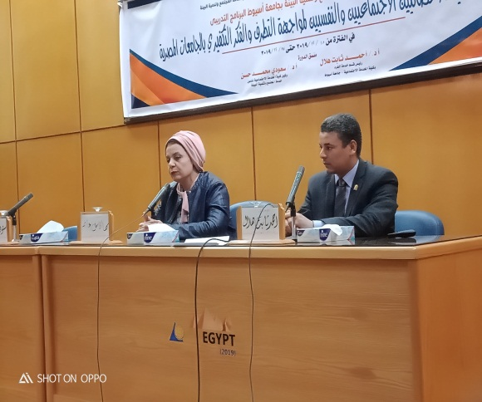
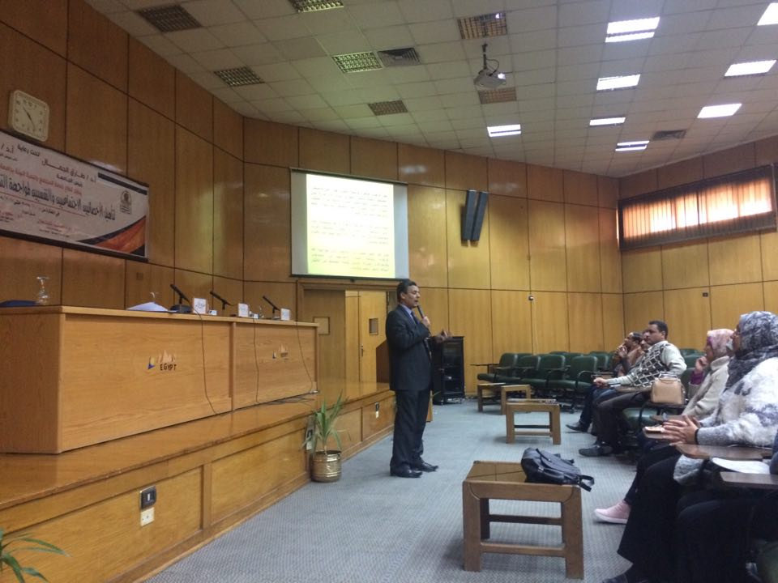
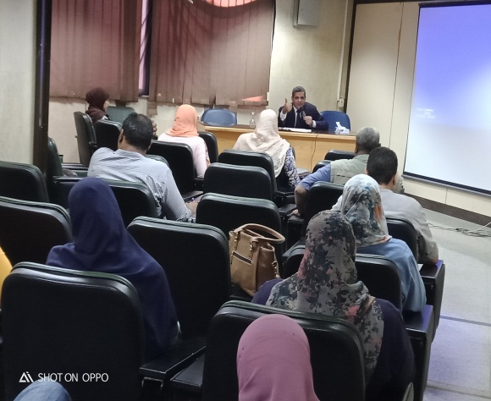
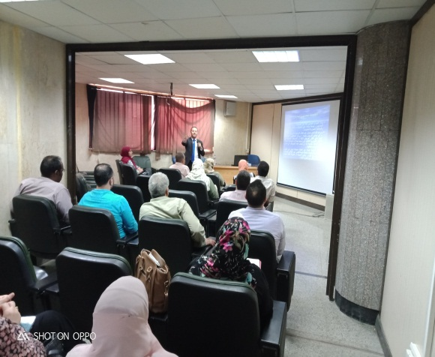

اليوم : الاربعاء
التاريخ : 5/2/2020
المكان: القرية الاولمبية باستاد جامعة اسيوط
الملخص
ان الحفاظ على كيان الأسرة أمر تحتاج إلى تضافر العديد من الهيئات والمؤسسات المجتمعية تحت مظلة وزارة التضامن الإجتماعى والتي تسعى إلى رفع درجة وعى الشباب وتغيير المفاهيم الخاطئة لدى المقبلين على الزواج من الشباب من خلال عدداً من البرامج التدريبية والندوات وورش العمل التي تجوب كافة الجامعات المصرية بالإضافة إلى كافة مؤسسات الدولة أملا في تقليل نسب الطلاق والحفاظ على الأسرة حيث ان البرنامج التدريبي يتضمن تدريب السادة أعضاء هيئة التدريس من لجنة الأنشطة الطلابية بالجامعة والذين سيتولون مهمة تدريب وتوعية الطلاب بالجامعة على أسس بناء أسرة وكيفية اختيار شريك الحياة ، وآليات التعامل مع المشكلات الأسرية وأساليب حلها بالطرق العلمية ، توعية الشباب بخطورة العنف الأسرى وتداعياته على الحياة الزوجية ، أسس التربية السليمة للأبناء ، الحقوق والواجبات الشرعية للزوجين ، تصحيح المفاهيم الخاطئة المنتشرة بين الشباب حول الزواج

